**1.Сукупність засобів, призначених для обміну електронними листами між користувачами комп’ютерної мережі**

А)інтернет

Б)електронна пошта

В)комп'ютер

Г)комп'ютерна мережа

**2.Що передбачає етикет електронного листування?**

 А)Завжди в полі "Тема" чітко і лаконічно вказувати тему листа

 Б)Бути ввічливим під час листування

 В)Ігнорувати всі вхідні листи, бо це може бути спам

 Г)Не звертати увагу на помилки в тексті повідомлення перед його надсиланням

 Д)Починати лист зі звернення до адресата

**3.Як називається інформаційне середовище, яке створює навколо себе людина для власних навчальних потреб**?

 А)Хмарне навчальне середовище

 Б)Соціальне навчальне середовище

 В)Віртуальне навчальне середовище

 Г)Персональне навчальне середовище

**4.Що називають хмарними технологіями?**

А)Сукупність засобів і методів віддаленого зберігання й опрацювання даних

Б)Інформаційне середовище, яке створює навколо себе людина для власних навчальних потреб

В)Сукупність методів пошуку даних в Інтернеті

Г)Сукупність усіх сервісів, які надає Інтернет **5.Яке основне призначення електронних таблиць?**

 А)введення текстової інформації

 Б)створення рисунків

 В)пошук інформації

 Г)автоматизація обчислень

**6.З якого знака починається запис формули в середовищі табличного процесора?**

 А)/

 Б)-

 В)+

 Г)=

**7.Оберіть правильні варіанти електронних адрес.**

 А)futusevych@ukr.net

 Б)ukr.net@00halyna

 В)alisa_1245@com.gmail

 Г)potapovaLudmyla@gmail.com

**8.Які типи даних існують в електронних таблицях?**

 А)процентний

 Б)дата

 В)простий

 Г)числовий

 Д)текстовий

 Е)графічний

**9.Яке розширення мають файли, що містять електронну таблицю Excel?**

 А)xms

Б).pdf

 В).docx

 Г).xlsx

**10 Що означає ця команда в середовищі Скретч?**

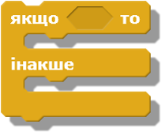

А)Структура повного розгалуження

 Б)Варіант прямого розгалуження

 В)Реалізація неповного розгалуження

**11.Алгоритмічні структури бувають:**

А)слідування, повторення, розгалуження

 Б)слідування, згортання, циклічна

 В)наслідування, повторення, згортання

 Г)розгалуження, повторення, згортання

**12. Івась на уроці інформатики написав таку програму для котика. Через скільки секунд зупиниться котик?**

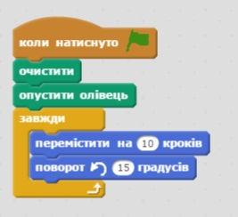

А)6

Б)60

В)Не зупиниться

Г)120